

**Gymnázium Velké Meziříčí**

**Školní vzdělávací program pro nižší stupeň osmiletého gymnázia**

(Zpracováno podle Rámcového vzdělávacího programu

pro základní vzdělávání, Praha, leden 2021)

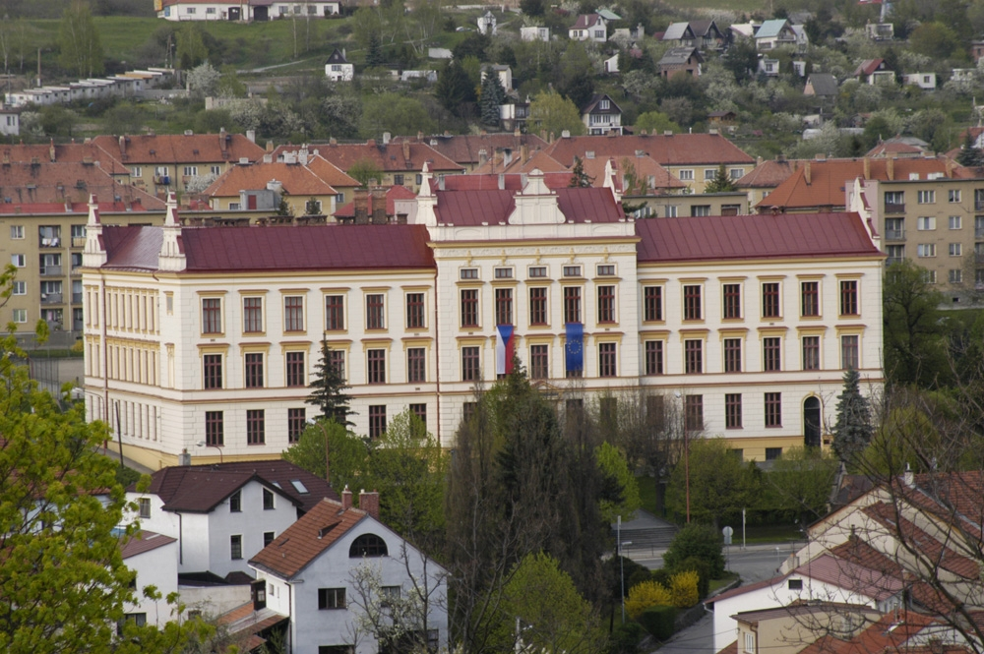

**A. Identifikační údaje**

**1. Název ŠVP:** Školní vzdělávací program pro nižší stupeň

osmiletého gymnázia

**2. Studijní forma vzdělávání:** denní forma vzdělávání

**3. Předkladatel:**

Název školy: **Gymnázium Velké Meziříčí**

Adresa: Sokolovská 27/235, 594 01 Velké Meziříčí

IČ: 488 95 393

Identifikátor zařízení: 600 015 866

IZO: 102 943 508

Ředitelka školy: Mgr. Ilona Pokorná

e-mail: [pokorna@gvm.cz](mailto:pokorna@gvm.cz)

Koordinátorka pro tvorbu

ŠVP: Mgr. Ilona Pokorná

Kontakty: tel.: 565 301 544, [www.gvm.cz](http://www.gvm.cz), [pokorna@gvm.cz](mailto:pokorna@gvm.cz)

**4. Zřizovatel:**

Název: Kraj Vysočina

Adresa: Žižkova 57, 587 33 Jihlava

Kontakty: Odbor školství, mládeže a sportu

Krajského úřadu Kraje Vysočina

[www.kr-vysocina.cz](http://www.kr-vysocina.cz)

**5. Platnost dokumentu:** od 1. září 2023

Mgr. Ilona Pokorná

ředitelka gymnázia